**Государственное Бюджетное Учреждение Культуры г. Москвы**

**«Центральная городская детская библиотека им. А.П.Гайдара»**

**Справочно-библиографический отдел**

**Тематический дайджест**

**Собаки в библиотеке**

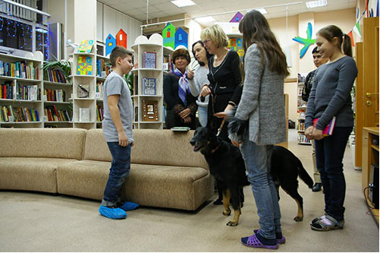

**Москва, 2015**

**СОДЕРЖАНИЕ**

**Бизнес идея №4935. Книжные собаки в детских библиотеках:**

**[Электронный ресурс].- 14 июля 2014.- Режим доступа:**

[***©www.1000ideas.ru – портал бизнес идей***](http://www.1000ideas.ru/)

[***1000 идей в Google+***](https://plus.google.com/107890549910814494424) **…………………………………………………………………………………………..….. 2**

**Аламери, Раиза «Миссия – слушать: читай собаке, но не простой собаке»:**

**[Электронный ресурс] / пер. М.В. Петровой.- Хельсинки, 2012 .- Режим доступа:**

[***http://vmo.rgub.ru/foreign/conference/alameri.php***](http://vmo.rgub.ru/foreign/conference/alameri.php) **………………………………………………………… 3**

**Мишка - "книжная" собака:**

**[Электронный ресурс].- 29 ноября 2013.- Режим доступа:**

[***http://animal-hope.ru/publ/o_sobakakh/mishka_knizhnaja_sobaka/2-1-0-1380***](http://animal-hope.ru/publ/o_sobakakh/mishka_knizhnaja_sobaka/2-1-0-1380) **.................................. 5**

**"Книжная собака" не облает ребенка, который читает с ошибками:**

**[Электронный ресурс].- 28 ноября 2013.- Режим доступа:** [***http://yle.fi/uutiset/knizhnaya_sobaka_ne_oblaet_rebenka_kotoryi_chitaet_s_oshibkami/6958069***](http://yle.fi/uutiset/knizhnaya_sobaka_ne_oblaet_rebenka_kotoryi_chitaet_s_oshibkami/6958069) **… 5**

**Чирашня, И. Чтение собакам в библиотеках Америки :**

**[Электронный ресурс].- 5 августа 2013.- Режим доступа:** [***http://yle.fi/uutiset/knizhnaya_sobaka_ne_oblaet_rebenka_kotoryi_chitaet_s_oshibkami/6958069***](http://yle.fi/uutiset/knizhnaya_sobaka_ne_oblaet_rebenka_kotoryi_chitaet_s_oshibkami/6958069) **... 6**

**Зенкова, О. В Нижнем Тагиле дети учатся читать в компании собак:**

**[Электронный ресурс].- 26 июня 2014.- Режим доступа:**

[***http://www.ntv.ru/novosti/1075856/#ixzz3WtphrCcd***](http://www.ntv.ru/novosti/1075856/#ixzz3WtphrCcd)**………………………………………………………… 7**

**Домашних собак пригласили в библиотеку:**

**[Электронный ресурс].- 11 июля 2014.- Режим доступа:**

[***http://www.vesti.ru/doc.html?id=1785279***](http://www.vesti.ru/doc.html?id=1785279) **……………………………………………………………………. 7**

**В библиотеках Москвы появятся собаки-слушатели:**

**[Электронный ресурс].- 14 июля 2014.- Режим доступа:** [***http://izvestia.ru/news/573739#ixzz37PMY51f5***](http://izvestia.ru/news/573739#ixzz37PMY51f5) **………………………………………………………………. 8**

**Лепина, М. Собака, которой читают книги: четвероногий терапевт**

**в детской библиотеке им. Гайдара:**

**[Электронный ресурс].- 14 июля 2014.- Режим доступа:**

[***http://ezhikezhik.ru/reviews/sobaka-kotoroi-chitayut-knigi-chetveronogii-terapevt-v-detskoi-biblioteke-im-gaidara***](http://ezhikezhik.ru/reviews/sobaka-kotoroi-chitayut-knigi-chetveronogii-terapevt-v-detskoi-biblioteke-im-gaidara) **………………………………………………………………………………………………………….. 9**

***Бизнес идея №4935. Книжные собаки в детских библиотеках: [Электронный ресурс].- 14 июля 2014.- Режим доступа:*** [***©www.1000ideas.ru – портал бизнес идей***](http://www.1000ideas.ru/)[***1000 идей в Google+***](https://plus.google.com/107890549910814494424)

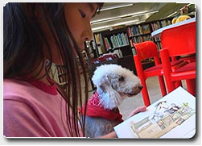С Запада к нам идёт новая мода – книжные собаки, которые учат детей … читать. Всё это происходит в рамках социально-гуманитарного тренда «Возродим любовь и интерес к чтению». Сколько можно кричать о том, что любовь и интерес к чтению, к книге – стремительно угасает и показывать пальцем на современных детей, на подрастающее поколение?

Во всех странах мира на каждый социально-экономический процесс возникает в ответ обратный процесс, если первый процесс многим людям (или даже одному неравнодушному предпринимателю!) вдруг не нравится. Раздражает спам по мобильному телефону? Придумываем стартапы, борющиеся со спамом технически и в рамках закона. Не нравятся трёхлетки с планшетами в руках? Не изводимся в пустопорожних разговорах, а придумываем акции, учащие ребёнка читать бумажные книжки с удовольствием и увлечённостью. И ещё сами деньги на этом зарабатываем.

**Книжные собаки Финляндии**

Итак, в Финляндии совершенно официально во многих детских библиотеках страны теперь «работают» дружелюбные псы с мокрыми носами, имеющие хозяев и все документы в порядке. Например, собака по кличке Хилма – итальянская водная собака, из финского городка Маанинка.

Эти спокойные и умные собаки, вроде умницы Хилмы, должны делать следующее. Собаки должны сидеть напротив маленького ребёнка и «очень внимательно слушать», как ребёнок читает собачке вслух книжку.

Для чего бы это? И правда ли это всё?

Да, это абсолютная правда, это не флеш-моб и не выдумка одного нерординарного директора библиотеки. Если хотите – это библиотечный тренд, а, точнее – новый тренд в дошкольной педагогике.

Итак, дошкольные педагоги считают, что ребёнок, который учится читать, должен регулярно читать вслух. Но ребёнок должен читать вслух так, чтобы окружающая его обстановка удовлетворяла двум важнейшим условиям…

**Как научить ребёнка читать? Условие Первое**

Тот, кто слушает чтение ребёнка, должен слушать очень-очень внимательно.

**Как научить ребёнка читать? Условие Второе**

Тот, кто слушает чтение ребёнка, должен слушать не просто внимательно, а – благожелательно и «без нервов»!

Как это всё совместить в реальной жизни?! Да никак. Предположим, родная мама слушает-то чтение ребёнка очень-очень внимательно. Но зато она же – орёт на дитя каждую минуту, потому что ребёнок «проглатывает слова», читает по её просвещённому мнению – слишком быстро, слишком медленно, без выражения или делает ошибки в произношении.

Нервозность матери, её вопиющая педагогическая безграмотность, нетерпеливость и просто человеческая нечуткость – делают своё дело. Ребёнок замыкается в себе, может нажить нервное заикание, и главное (для общества в целом) – возненавидеть чтение и всё, что с ним связано как некую каторгу, где никаких удовольствий, а только один мамин крик.

Предположим, что бабушка или дедушка слушают ребёнка – благожелательно. Но зато ведь и невнимательно! Дедушка может захрапеть на середине интересной строчки, а бабушка сорваться в кухню – мешать пригорающие макароны…

Этот показной интерес и всамделишнее – полное равнодушие – ребёнок чувствует так же преотлично, как и нервозное состояние матери-перфекционистки. Результат – такой же плачевный.

**Дерево да рыжая собака – вот кого он взял себе в друзья**

Вот и остаются одни умные собаки, которые, как известно, «всё понимают, только сказать не могут»…

Все владельцы таких вот умных собак в Финляндии теперь трудоустроили своих четвероногих на должность «книжной собаки» и преуспевают в детских библиотеках. Организаторские полномочия взял на себя союз собаководов. Финны утверждают, что переняли уникальный педагогический опыт из США. Но вполне возможно, что идея – оригинально финская.

**«Сколько я буду гавкать, как собака?!!»**

А теперь подумаем вместе. Представьте себе, если даже невозмутимые финны умудряются непедагогично кричать на своих детей так, что их пришлось заменить… собаками, сколь же необходим такой педагогический опыт на нашей земле, порождающей гораздо более… эмоциональные родительские натуры?!.

Книжные собаки в детских библиотеках привлекают детей в библиотеки не меньше, чем прививают любовь к чтению книги как таковой.

Многие бизнесмены отлично знают, что наличие живности в клиентском офисе повышает лояльность клиента лучше любой «умной» пиар-акции. Всё гениальное на самом деле – просто.

***Аламери, Раиза «Миссия – слушать: читай собаке, но не простой собаке»: [Электронный ресурс] / пер. М.В. Петровой.- Хельсинки, 2012 .- Режим доступа:***

[***http://vmo.rgub.ru/foreign/conference/alameri.php***](http://vmo.rgub.ru/foreign/conference/alameri.php)

Доклад на 78-й Генеральной конференции и ассамблеи ИФЛА

*Раиза Аламери, специалист библиотеки Селло г. Эспоо, Финляндия*

*Краткое содержание доклада:*

*Собаки – это идеальные слушатели, ведь они не оценивают, не смеются, не критикуют и позволяют детям читать в удобном для них темпе. Проект R.E.A.D. стартовал в США в 1999 году в качестве первой комплексной программы по обучению грамотности, в основу которой и легла идея читать собакам. Чтение в компании специально обученной собаки, такой как пес по кличке Борье в библиотеке Селло в г. Эспоо, всегда непринужденно и комфортно для всех. Такое чтение проходит очень спокойно и без критики. Это вдохновляет и приносит массу положительных эмоций. Результаты эксперимента поражают. Борье работает в библиотеке Селло с 1 июня 2011 года. Владельцем собаки и участником проекта является библиотекарь Раиза Аламери.*

Чуть больше года назад в моем доме появился пятимесячный щенок породы мальтийская болонка. До начала нынешнего библиотечного проекта я работала с детьми и подростками уже около десяти лет. Очень скоро мне стало ясно, каково истинное предназначение этого маленького белого пушистого пса. Его миссия – слушать. Он был рожден, чтобы стать собакой-помощником в обучении чтению (Reading Educational Assistance Dog – R.E.A.D.).

1. Чтение в Финляндии

В моей стране, Финляндии, неграмотность не является серьезной проблемой. Но все же возникают определенный трудности, когда вы не вполне понимаете, что вы читаете или когда вы читаете недостаточно хорошо для того, чтобы принимать полноценное участие в образовательном процессе или дискуссиях. Эту проблему зачастую очень тщательно скрывают. Ведь никому не хочется признаться в том, что его возможности взаимодействия в обществе ограниченны из-за проблем с чтением. Впервые в официальной статистике Финляндии (PISA, OECD) показатели грамотности снизились. И хотя эти изменения незначительны, на них необходимо реагировать должным образом.

Чтение книг больше не является популярным хобби. В Финляндии каждый десятый подросток испытывает трудности при заполнении анкет или чтении официальных писем. Многие из них признаются, что никогда не читали художественную литературу. Сегодня сложно быть полноценным членом общества, нормально трудиться и жить, если вы неграмотны. Вот почему так востребован такой вид библиотечной работы, как чтение с помощью собаки.

Только читая, вы сможете научиться читать.

2. Публичная библиотека и услуга чтения

Пес породы мальтийская болонка по кличке Борье заступил на службу в библиотеку Селло в июне 2011 года. Задача этой библиотечной услуги – повысить у детей интерес к чтению и коммуникативные навыки весьма действенным методом: читать собаке в библиотеке. Очень скоро выяснилось, что эта услуга может быть полезной и некоторым взрослым. Пол, возраст, культурные и языковые барьеры здесь не имеют значения. Пес Борье не может читать, но он может слушать, а его непосредственность создает приветливую и вдохновляющую атмосферу для каждого, кто хочет почитать ему книгу. Помогая кому-то, вы чувствуете себя более счастливым. А если вы помогаете кому-то два раза в неделю, то счастье в вашей жизни удваивается. Поверьте, этому факту есть научное подтверждение!

Специально обученные собаки, такие как Борье, воодушевляют юных читателей, мягко подталкивая их продолжать чтение или оказывая им моральную поддержку, положив лапу на страницу. Чтение в такой компании всегда непринужденно и комфортно. Кроме того, такое чтение всегда проходит очень спокойно и без критики. Это вдохновляет и, к тому же, приносит массу положительных эмоций. Читать собаке и совершенствовать свои навыки чтения, не замечая всех трудностей процесса, – вот самая большая заслуга такого вида работы. Да к тому же многие дети абсолютно уверены, что собаки понимают, о чем им читают.

Каким же образом такой способ чтения помогает детям? В этом нет никакого волшебства. Когда вы читаете собаке, нормализуется ваше артериальное давление и сердцебиение. Это позволяет вам снять напряжение. Ограниченность умственных способностей очень редко является причиной трудностей при чтении. Всему виной наши страхи. Читая Борье, вы воодушевляетесь и к вам возвращается чувство собственного достоинства, а вместе с ним – уверенность. Когда вы читаете вслух или про себя, пес помогает вам справиться со страхами. Весь секрет заключается в отношениях собаки и человека. Ведь собака не критикует, никуда не уходит и не обижает вас. Это ваш друг, который любит слушать, как вы читаете.

3. R.E.A.D. и «звериная» терапия Интермаунтина (ITA – Intermountain Therapy animals)

ITA – это некоммерческая организация, которая была основана в 1993 году в штате Юта (США). Задача данной организации – повысить качество жизни посредством общения людей и животных.

Программа R.E.A.D. стартовала в 1999 году как первая комплексная программа по обучению грамотности, в основу которой легла идея читать собакам. Эта программа очень быстро получила широкое распространение и с успехом работает до сих пор. Борье – один из 3365 собак (данные от 16 февраля 2012 года), и он вместе со своей хозяйкой работает в группе под названием «Lukukoira». В финском языке «Lukea» означает «читать», а «Koira» – «собака». «Lukukoira» = «читать собаке». Но слушать вас могут отнюдь не только собаки. Для этой цели подойдут и кошки, и кролики, и даже хомяки. Они тоже умеют слушать и вдохновлять маленького читателя.

Как же принять участие в тренингах, если вы живете за пределами Соединенных Штатов? Вы можете получить все обучающие материалы I.T.A. по электронной почте или на YouTube. Эти материалы представляют собой документы в формате PDF и видеоролики. Также необходимо заручиться поддержкой хорошей школы для собак. А дальше нужно много тренироваться и набраться терпения. Мы сияем от счастья, когда делаем то, во что верим, и все, что делается, соизмеримо с шириной улыбок на наших лицах.

4. Перспективы

Поскольку собаки являются идеальными слушателями, которые не оценивают, не смеются, не критикуют и позволяют детям читать в удобном для них темпе, очевидно, что такая форма работы должна войти в число еженедельных услуг многих библиотек. На сегодняшний день Борье является единственным участником программы R.E.A.D. в Скандинавии и Финляндии, но мы надеемся, что скоро таких собак станет больше. А пока мы рады другим собакам, приходящим в библиотеку почитать. Будем на связи и до встречи в социальных сетях.

***Мишка - "книжная" собака: [Электронный ресурс].- 29 ноября 2013.- Режим доступа:*** [***http://animal-hope.ru/publ/o_sobakakh/mishka_knizhnaja_sobaka/2-1-0-1380***](http://animal-hope.ru/publ/o_sobakakh/mishka_knizhnaja_sobaka/2-1-0-1380)

Мишка принадлежит к породе китайская хохлатая собака. В отличие от многих своих собратьев, живущих в квартирах и ничего не делающих, он официально работает в библиотеке г. Кайнуу (Финляндия). И занимает почетную должность «книжной» собаки.

В его обязанности не входит охрана помещения или выдача книг, Мишке даже не нужно уметь читать книги. Главная его задача - слушать, как читают дети. Многие малыши испытывают трудности с чтением, а Мишка помогает их преодолеть, благодаря своему характеру: спокойному и дружелюбному

Многие дети не уверены в себе, боятся, что взрослые, которые их слушают, будут смеяться или рассердятся. С Мишкой все по-другому. Он терпеливо ждет, стоя рядом с ребенком, не проявляет признаков нетерпения или беспокойства, если даже малыш читает очень медленно или заикается.

Мишка - не первая «книжная «собака в стране. В г. Эспоо в той же должности работает пес Борье, а в г. Кайнуу, кроме китайской хохлатой есть еще афганская борзая Хеммо. Вместе с Мишкой они трудились в начальной школе, а теперь настала очередь библиотеки.

Вначале работники библиотеки настороженно отнеслись к идее использования собак, были уверены, что ничего хорошего из этой затеи не выйдет. Однако, уже первые занятия показали, что даже после 15-минутного пребывания рядом с мохнатым питомцем, ребенок становится увереннее, у него повышается самооценка, уменьшается страх.

Библиотекари учли, что собачья шерсть может вызвать приступы аллергии у посетителей. Поэтому вывесили предупреждение для аллергиков о наличии в библиотеке собаки. Кроме того, для животных выделили отдельную комнату, где Мишка и Хеммо по очереди работают с маленькими посетителями.

***"Книжная собака" не облает ребенка, который читает с ошибками: [Электронный ресурс].- 28 ноября 2013.- Режим доступа:*** [***http://yle.fi/uutiset/knizhnaya_sobaka_ne_oblaet_rebenka_kotoryi_chitaet_s_oshibkami/6958069***](http://yle.fi/uutiset/knizhnaya_sobaka_ne_oblaet_rebenka_kotoryi_chitaet_s_oshibkami/6958069)

# "Книжные собаки" помогают детям улучшить навыки чтения. Собака внимательно слушает ребенка и не перебивает.

# Рабочий день Итальянской водяной собаки по имени Хилма начинается. Её рабочее место - библиотека в местечке Маанинка. Там Хилма занимает должность так называемой "книжной собаки".

# Книжная собака слушает, когда дети ей читают. Маленьким школьникам может быть проще научиться читать, если в роли слушателя - собака, которая не комментирует услышанное.

# - Она не будет смеяться, если ребёнок сделает ошибку, она может долго ждать, пока составляют слово и ей не мешают мелкие дефекты речи, - говорит хозяйка Хилмы Маркетта Кивимяки.

# Идея использовать собак для помощи детям пришла в Финляндию из Америки пару лет назад и теперь собак можно встретить в самых разных уголках страны. В некоторых городах на прием к книжной собаке можно заказать индивидуальное время, но, например, в Маанинка дети приходят в библиотеку группами.

# - Собака влияет на детей успокаивающе, а то в классе часто шумно и беспокойно, - отмечает учительница школы Маанинкаярви Суви Рямё-Тиихонен.

# Владельцы "книжных собак" занимаются этой деятельностью добровольно и к собакам не предъявляют особых требований. Союз собаководов Финляндии, все же, считает, что при отборе на должность "книжной собаки" необходимы определенные критерий, потому, что такие собаки становятся все более популярными.

# - Может, нужно ввести некую проверку навыков, или что-то в этом роде. Такой небольшой тест мог бы дать гарантию поведения собаки, и животные могли бы получить значок, свидетельствующий о том, что они - "книжные собаки", - считает представитель Союза собаководов Финляндии Кайя Унхола.

***Чирашня, И. Чтение собакам в библиотеках Америки : [Электронный ресурс].-***

***5 августа 2013.- Режим доступа:*** [***http://yle.fi/uutiset/knizhnaya_sobaka_ne_oblaet_rebenka_kotoryi_chitaet_s_oshibkami/6958069***](http://yle.fi/uutiset/knizhnaya_sobaka_ne_oblaet_rebenka_kotoryi_chitaet_s_oshibkami/6958069)

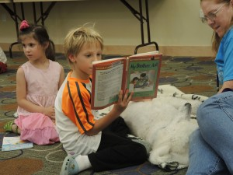

Мика сидит на табуреточке и читает вслух книжечку “Реки” Гришковца, которую откопала на моей полке.

- Мама, красиво я читаю?

- Неужели тебе нравится?

- Да, я вот только одно не пойму – это я по-русски или на английском сейчас прочла…

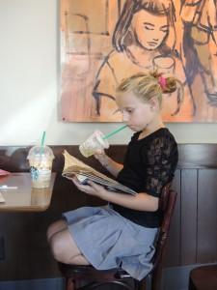Каждый читающий родитель с волнением ждет приближения летних каникул, за которые дети могут или потерять набранный темп чтения, или волшебным образом полюбить книги. Особенно эти волнения касаются родителей первоклашек. Маленькие начинающие читатели, конечно, думают, что они давно стали чемпионами скоростного чтения, они гордо берут с полки книги второго и третьего уровня, книги без картинок, они хватают с тумбочек романы для родителей и даже листают энциклопедии, но рано праздновать победу! Пока у ребенка у самого не возникнет желания в свободное время усесться поуютнее и погрузиться в удивительный мир воображения и повествования, наша цель не выполнена!

За Ною можно почти не волноваться. Она повсюду таскает с собой книжки на английском. Совсем недавно я потащила ее с собой по делам, по дороге забежали в Старбакс выпить кофе и шоко. Она уселась и, откуда ни возьмись, в руках у нее оказалась сокращенная книжка “Путешествия Гулливера” в мягкой обложке. И где она ее только прятала? Я посмотрела на мою семилетнюю дочку и сразу увидела ее вот так складно сидящей на стуле в Старбаксе, с подогнутыми ногами, чашкой кофе и непременной книжкой – лет через десять:)

Адам тоже чтец, хотя он пока скорее “на дуде игрец”. Он читает медленнее и не так уверенно. Именно для таких, как он, начинающих читателей библиотеки Сан-Хосе проводят удивительные встречи-чтения, которые называются “Читаем пушистым друзьям” (Reading to Furry Friend). Что за ерунда, спросите вы? А я уверенно отвечу, что только на первый взгляд может показаться, что сидеть на полу в библиотеке и читать один на один книжку собаке ерунда. Тот, у кого есть собака, прекрасно знает, как внимательно и с интересом могут слушать собаки рассказы и как при этом спокойно и приятно сидеть рядом с ними!

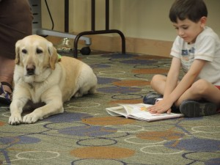Мы обожаем ходить на такие чтения. Они проходят в разных библиотеках, и непременно вызывают восторг детей. Специально обученные и проверенные пёсики располагаются на мягких ковриках, а детки усаживаются рядом с ними, выбирают книгу и с выражением читают. Родителей при этом просят не подходить и не смущать ребенка. Ведь цель программы – поощрять уверенность в себе при чтении, не смущаться и при этом совершенствоваться. Если нужна помощь, то волонтер программы, хозяин собаки, поможет с затруднением в чтении.Программа была разработана специально для многочисленных библиотек Сан Хозе и внедрена несколько лет тому назад после активных препирательств чиновников.

Адам всегда выбирает самые длинные книги, ложится рядом с любимым пуделем Майей и целует ее в морду, если той нравится книга. Он уверен, что Майя любит именно его голос и выражения и просит иногда брать ее к нам домой на наши вечерние сказки:) Вот так дети могут провести час, в обнимку с собаками и с книжками в руках!

В последний раз все мои дети читали взахлеб собакам. А дома Мика заверила меня, что она читала лучше всех детей!

- Почему ты так считаешь? – спросила я.

- А  у других детей собаки иногда зевали, значит им было не так интересно! А моя ни разу даже не зевнула – так хорошо я читала!

[Читайте своим детям](http://6cherries.com/2011/11/18/only-my-fairytale/), читайте с ними, пусть они читают вам, дедушкам и бабушкам, собакам, кошкам, куклам и волшебникам. Главное – чтобы это было спокойно, комфортно, в удовольствие и без принуждения! И, пожалуйста, не зевайте, когда слушаете книгу по слогам:)

***Зенкова, О. В Нижнем Тагиле дети учатся читать в компании собак: [Электронный ресурс].- 26 июня 2014.- Режим доступа:***

[***http://www.ntv.ru/novosti/1075856/#ixzz3WtphrCcd***](http://www.ntv.ru/novosti/1075856/#ixzz3WtphrCcd)

В библиотеках Нижнего Тагила запустили новый проект. В помощь юным посетителям, у которых есть трудности с выразительным чтением, в качестве слушателей пригласили четвероногих экспертов. По мнению психологов, это очень раскрепощает и мотивирует ребенка.

Поначалу посетители библиотеки Нижнего Тагила не переставали удивляться, зачем в читальном зале лишние уши. Оказалось, четвероногие слушатели — то, что доктор прописал тем, кто еще только учиться складывать буквы в слова.

Наталья Бересневич, заведующая Центральной библиотекой Нижнего Тагила: «Собака не перебивает, собака не ставит оценок, собака не делает замечания, она только благодарно слушает».

То, что собаки порой могут научить читать лучше любого педагога, доказали европейские психологи. В присутствии четвероногих дети становятся смелее и раскованнее. В России опыт зарубежных коллег ещё только начинают перенимать.

Проект в Нижнем Тагиле назвали «Лапа в ладошке». В четвероногий штат слушателей приняли пять проверенных псов. Среди них папильон, мальтезе, профессионально воспитанные кинологами, и доброволец пудель Бим.

***Домашних собак пригласили в библиотеку: [Электронный ресурс].- 11 июля 2014.- Режим доступа:*** [***http://www.vesti.ru/doc.html?id=1785279***](http://www.vesti.ru/doc.html?id=1785279)

**11/07/2014**

Одна из московских библиотек решила перенять опыт финских коллег и пригласила к себе в гости домашних собак. Цель акции – популяризация чтения среди детей. Задача животного – лежать и слушать юных читателей.

Свой призыв к владельцам собак сотрудники библиотеки [разместили на своей страничке в Facebook](https://www.facebook.com/biblioprospect/photos/a.125529477617452.1073741830.124147324422334/143705382466528/?type=1&theater). "Собака не будет смеяться, если ребёнок сделает ошибку, она может долго ждать, пока ребёнок выговаривает слово, ей не мешают мелкие дефекты речи, — говорится в сообщении. — Педагоги говорят, что собака влияет на детей успокаивающе, ведь иногда в классах бывает слишком шумно".

Предполагается, что владельцы "книжных собак" будут заниматься этой деятельностью добровольно. Никаких особых требований к собакам не предъявляется.

"Вопрос к вам: кто готов хотя бы один раз прийти в библиотеку "Проспект" со своим питомцем? – продолжают авторы поста. — А мы позовем детей и предложим им почитать любимые отрывки или произведения собственного сочинения новому пушистому другу и товарищам. Очень ждем ваших откликов!"

[Находится эта библиотека в районе Тёплый Стан](https://www.facebook.com/biblioprospect?fref=photo). Однако прописка собаки значения не имеет. Возить свое животное на детские чтения можно из любого района Москвы – было бы желание.

***В библиотеках Москвы появятся собаки-слушатели: [Электронный ресурс].- 14 июля 2014.- Режим доступа:*** [***http://izvestia.ru/news/573739#ixzz37PMY51f5***](http://izvestia.ru/news/573739#ixzz37PMY51f5)

В библиотеке "Проспект" и читальне в Парке имени Артема Боровика в Юго-Западном округе Москвы дети смогут почитать вслух собаке. Как рассказали в Московском городском библиотечном центре (МГБЦ), малышам нужно, чтобы их кто-то слушал, когда они читают. А собаки, как показывает опыт Финляндии, прекрасно подходят на эту роль. В пресс-службе департамента культуры Москвы сообщили, что если этот опыт будет успешным, городские власти рассмотрят возможность распространить его на другие детские библиотеки. Причем собак могут готовить для этого в специальных питомниках.

Как рассказала "Известиям" куратор спецпроектов МГБЦ Алена Арташева, "книжных собак" часто можно встретить в детских библиотеках Финляндии. Они прекрасные слушатели — не смеются, если ребенок сделал ошибку, не теряют терпения, если он долго составляет слово, делают процесс чтения интереснее и влияют на детей успокаивающе.

Эксперимент в библиотеке "Проспект" начнется в июле. Рассматривается несколько вариантов. Во-первых, в соцсетях уже разместили объявления о том, что хозяева могут попробовать привести в библиотеку свою собаку. "А мы позовем детей и предложим им почитать любимые отрывки или произведения собственного сочинения новому пушистому другу и товарищам", — говорится в сообщении. Во время чтения хозяин будет сидеть рядом и следить за питомцем. Во-вторых, собаки могут вместе с кинологами прийти из приюта. Это будут животные, которым сделали все положенные прививки и которые регулярно осматриваются ветеринаром. Возможно, люди, которые придут в библиотеку, смогут потом забрать "слушателя" к себе в семью. Предполагается, что на занятиях будут присутствовать кинологи и психологи.

У библиотеки "Проспект" есть "подшефный" детский дом. Планируется, что малыши смогут приезжать оттуда в библиотеку и тоже участвовать в чтениях.

— У ребят из детдома часто нет даже представления о том, что в квартире могут жить животные, поэтому для них это будет тем более интересно, — сказала пресс-секретарь МГБЦ Анна Ландер.

В "пилоте" будет участвовать также читальня, которая находится в Парке имени Артема Боровика в ЮВАО.

— Часто бывает, что люди гуляют в парке с собаками и начинают участвовать в каких-то "активностях", которые организует читальня, — сказала Анна Ландер. — Или люди гуляют и с собакой, и с детьми. Так что те, кому будет интересен новый проект, найдутся.

Глава пресс-службы департамента культуры Москвы Алла Семенышева рассказала, что идея о собаках-слушателях обсуждалась на уровне департамента.

— В Финляндии этих собак специально для библиотек готовят в питомниках, — сказала она. — У нас сейчас таких подготовленных собак нет. Если эксперимент в "Проспекте" пройдет успешно, если окажется, что это востребовано, мы будем изучать возможность распространения опыта дальше. Нужно будет разговаривать с кинологическими службами, могут ли они готовить собак специально для библиотек.

Семейный психолог центра "Счастливая семья" Наталья Панфилова считает, что собаки порой могут быть более подходящими слушателями, чем сверстники ребенка или даже родители.

— Если ребенок, который еще не очень хорошо читает, делает это среди сверстников, он может волноваться, что у него получается хуже, чем у других, — сказала она. — У взрослых же далеко не всегда хватает терпения не одергивать ребёнка, если он делает ошибки, не выражать усталость, не кривиться, когда он неправильно читает. Животные же обычно слушают звук человеческого голоса, если в нем нет агрессии, с интересом. Если человек говорит с собакой, она, как правило, начинает реагировать — разглядывать его, например. Поэтому детям может казаться, что собаки действительно понимают то, что они читают.

По мнению Натальи Панфиловой, для роли слушателей подходят не только собаки, но и многие другие животные, например кролики или попугаи. При этом не надо делать занятия слишком длинными — чтобы не утомить как детей, так и животных. Также стоит проводить занятия хотя бы на начальном этапе под присмотром специалистов, которые знают психологию животных и могут быть коммуникаторами между ними и людьми.

Редактор журнала "Собака и я" Ольга Агаджанова рассказала, что выбирать четвероногого слушателя надо не по породе, а по характеру и навыкам. По её словам, если собака будет находиться в окружении только малознакомых ей людей, она вряд ли будет получать удовольствие от процесса и во время чтения станет думать, скорее всего, о том куске, который получит потом в награду за терпение. Но если невдалеке от собаки будет сидеть хозяин или любимый ею сотрудник приюта, ей будет в удовольствие выполнять его команды.

По словам Ольги Агаджановой, готовить профессионального слушателя из собаки придется около года. Это будет адаптация и дрессировка. Для адаптации нужно её выводить постепенно "в люди" — в те места, где много людей. В рамках дрессировки нужно научить её выдержке и выполнению хотя бы простейших команд. По словам эксперта, дрессировщики берут за час своей работы около 500 рублей. А кормление собаки за месяц в среднем обходится примерно в 3 тыс. рублей.

***Лепина, М. Собака, которой читают книги: четвероногий терапевт в детской библиотеке им. Гайдара: [Электронный ресурс].- 14 июля 2014.- Режим доступа:*** [***http://ezhikezhik.ru/reviews/sobaka-kotoroi-chitayut-knigi-chetveronogii-terapevt-v-detskoi-biblioteke-im-gaidara***](http://ezhikezhik.ru/reviews/sobaka-kotoroi-chitayut-knigi-chetveronogii-terapevt-v-detskoi-biblioteke-im-gaidara)

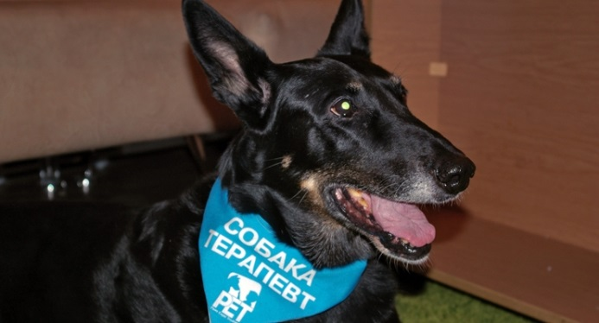В Центральной городской детской библиотеке имени А.П. Гайдара дети разного возраста читают книги дворняжке Эсте. В восторге все: Эста – от людского внимания, юные читатели – от общения с животным и свободного «бесконтрольного» чтения, родители – от успехов своих малышей.

Идея пригласить на работу четвероногого сотрудника появилась у главного библиотекаря столичной библиотеки имени Гайдара Светланы Мицул. За рубежом, кстати, такая «собакотерапия» давно применяется. Действительно, в библиотеку приходит волонтер со своей собакой, а дети читают ей книжки. И директор библиотеки Татьяна Калашникова, и департамент образования идею поддержали. Оставалось найти такую собаку-слушателя.

**Проверка на профпригодность**

А ведь это не такая уж простая работа, как может показаться на первый взгляд. Вот вам – хватает ли терпения спокойно слушать, как делает первые шаги в книге ваш ребёнок? Хочется, наверное, подтолкнуть, подсказать, а то и вовсе все прочесть уже скорее за него? Нет, идеальный слушатель должен быть другим. Терпеливым, бесстрастным, но при этом вовсе не равнодушным. Конечно, это собака! Но не простая собака. На такую роль подходит именно собака-терапевт: животное должно быть миролюбивое, спокойное, любящее людей, способное выдерживать долгое время сидения или лежания – что и предпочитает Эста – на одном месте. Светлана Мицул и сама давняя владелица собак, и эти нюансы хорошо понимала. И вот, наконец, нашелся фонд «Не просто собаки».

**Кто они – собаки-терапевты?**

В фонде работают с беспородными собаками, часто с бывшими бездомными – находя им хозяев, социализируя их, а собаки, в ответ, сами помогают людям: работают собаками-терапевтами. Навещают вместе с хозяевами-волонтерами пожилых людей в домах престарелых, или детей в больницах. Их задача – подарить своё время, тепло, эмоции людям любого возраста, помочь им отвлечься от своих невзгод. Теперь появилась и работа в библиотеке – новое направление деятельности фонда.

Кстати, судьба Эсты именно такая. Как рассказывает ее хозяйка Светлана Лядвинская, Эста когда-то тоже была бездомной собакой. Воспоминания о той одинокой жизни всегда с собой – Эста хромает на заднюю лапу. Но теперь эта большая черная дворняга с седой мордой счастлива: у неё есть хозяйка, а теперь ещё и интересное важное занятие! Раз в неделю Эста приезжает на такси на свою работу. Здесь её ждёт рабочее место - зеленый коврик. Эста в форме: на ней синий галстук с надписью «Собака-терапевт». Лежа на коврике, она слушает девочек и мальчиков, совсем карапузов и уже подростков, сказки и приключения, или даже Букварь. Эста – профессиональная собака-слушатель!

**Юные читатели**

Чтение с Эстой обычно проходит наедине. Мамы, приводящие своих детей в библиотеку, ждут их в зале, а ребята уединяются с Эстой в уютной комнате. Рядом две Светланы: хозяйка Эсты, психолог, и библиотекарь. Но они не вмешиваются в процесс общения ребёнка и собаки. Да, собственно, ни дети, ни Эста не отвлекаются на посторонних, им хорошо вместе. Дети тут же погружаются в книжку – сам процесс чтения для собаки доставляет им несказанное удовольствие. Ещё бы, такой чудесный слушатель! Эстины огромные уши тут же поворачиваются на детский голос, собака то нюхает книжку, то тыкается носом в руку ребёнка. Те, кто приходит почитать Эсте впервые, иногда и тушуются, но зажим быстро исчезает. В основном здесь уже постоянные читатели, ребята навещают Эсту не первый раз, и это заметно: они уверенно общаются с собакой и также спокойно, без смущения, работают с книгой.

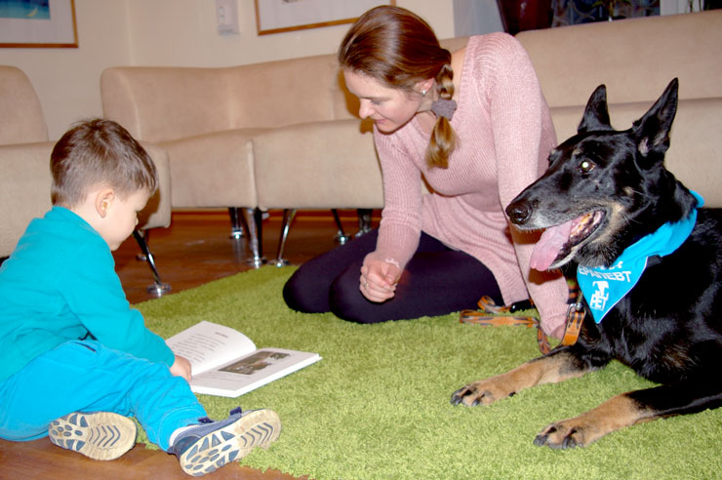Вот мальчик Захар собирается читать книжку «Воздушный змей». Он смело заходит в комнату, а первый раз заходил за руку с сотрудником библиотеки. Захар садится прямо на коврик, рядом с Эстой. Эста нюхает книжку, смотрит в глаза Захара. Читает Захар ещё не очень уверенно, но абсолютно не смущается, никого не стесняется. Он читает буквы и слоги и пытается сложить их в слова. «Захару три года. Мы приходим к Эсте уже в третий раз и очень довольны, - говорит Александра, мама Захара. - Он перестал бояться собак. Я считаю, что эта затея замечательная!». Кстати, есть и другой полезный аспект: когда-то Захара слегка прикусила зубами собака, и он стал бояться животных. Но Эста помогла перебороть старые страхи, и теперь Захар знает, что собаки бывают и добрые!

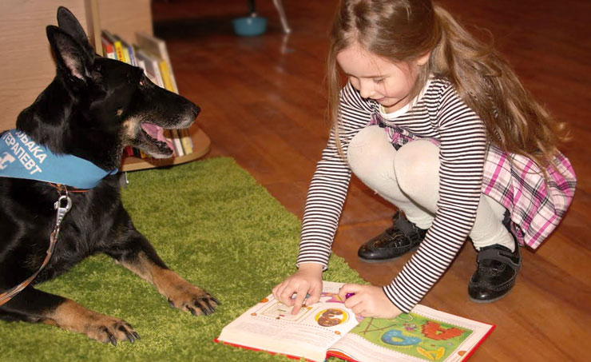Следующая читательница – 5-летняя Янина. «В прошлый раз она волновалась, – говорит мама Журавлева Екатерина. – Сегодня она уже уверена в себе, мы шли сюда с радостью. У нас дома две кошки, собаки нет. Она просит, и ей не хватает общения с животными. И для чтения это продуктивно: она повторяет то, что мы прошли дома. Сейчас мы занимаемся с «Букварем». Дома мы проходим тему, прочитываем, а здесь она закрепляет материал. Эмоции только положительные, живем мы рядом и будем ходить и дальше. Мы постоянные читатели библиотеки, в садик мы не ходим, так что здесь восполняем все занятия – ходим на английский язык, на «Развивайку», а теперь и на чтение с Эстой. Всё это бесплатно для читателей, что не может не радовать».

**Читать – интересно!**

Сотрудники библиотеки отмечают, что новая услуга приносит реальные плоды. Те дети, которые приходят в гости к Эсте, серьезно продвинулись как в интересе к книгам, так и в технике чтения. Самое главное, что получает ребёнок, читая книгу собаке, - психологический комфорт. Никто не контролирует то, как он читает, даже если он неверно ставит ударения или путает слова, спотыкается, запинается, ему никто не сделает замечания. Внезапно малыш понимает: читать – это не страшно, наоборот, это страшно увлекательно! Да и книжку можно взять не ту, что «задана по программе», а такую, которая сама просится в руки! Можно побродить по большому библиотечному залу между стеллажами, заставленными великолепными книжками разных издательств – с красочными иллюстрациями, привлекательными обложками, выбрать интересную тему. Одни читатели Эсты предпочитают приключенческие рассказы, другие считают, что Эсте будет интересно послушать рассказы о животных. Свобода действий приводит к раскрепощению ребёнка. Кроме того, и само общение с животным – настоящая терапия!

А сейчас в библиотеке придумали создать Уголок Эсты – внештатного сотрудника библиотеки – чтобы ещё больше увлечь ребят. Хозяйка Эсты Света предлагает сделать «записки Эсты» - какие-то отрывки из книг, которые будет легко и интересно читать. Действительно, как отмечает и Светлана Мицул, иногда ребёнку психологически страшна перспектива прочесть целую книжку – пусть даже он и читает её по частям, приходя к Эсте на полчаса. А вот создать некий дайджест под названием «Эстины книжки», включив в него отрывки из разных произведений, - очень хорошая идея. А ещё Эста теперь будет и рекомендовать детям литературу. К примеру: вот этот рассказ Эсте понравился, советуем тебе прочитать его. Под эту книжку Эста любит засыпать, а эта - приводит Эсту в великолепное настроение! Ребятам дадут новый стимул: не просто читать собаке книги, а читать ей то, что интересно и им, и ей. К примеру, - книги о человеческих поступках, о добре и зле, об отношении к животным. Такое чтение будет иметь уже и воспитательное значение, считают в библиотеке Гайдара.

**«Наша работа – работа на перспективу»**

В библиотеке имени Гайдара вообще толерантно относятся к животным, понимая, что это большая часть жизни юных посетителей учреждения.

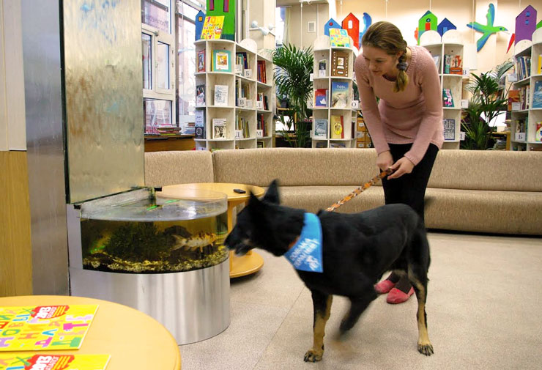*«Мы разрешаем ребёнку приходить со своим животным. Как-то к нам на занятие по теме о животных – героях книг пришёл мальчик со своим питоном Капа. Питон, конечно, произвел фурор! Приходили брат с сестрой, приводили маленького щенка йорка, - рассказывает Светлана Мицул. - Я полагаю, что библиотеки – это открытое пространство. Скажем, в Японии, во Франции в музеях и библиотеках я видела таблички «Территория, дружелюбная к животным». И это чудесно! Почему в некоторых отелях, в ресторанах уже давно можно появиться с животным, а там, где мы получаем знания, - нет? А ведь все просто: видимо, дети идут гулять с собакой. Но они по пути заходят к нам в библиотеку. И мы им рады! Ну а раз это такой семейный выход, пусть заходят вместе! Иначе реакция ребёнка была бы примерно такой: меня не пустили с моим четвероногим другом – значит, обидели и меня. Я не приду сюда».*

Кстати, гостями библиотеки Гайдара были уже и жители московского зоопарка, который организует выездные мероприятия. К детям приехали лиса, черепаха, попугай и ещё около десяти разных зверей. Следующий визит - в марте: ребят будут знакомить с так называемыми «сезонными» животными. И конечно, у детей это вызывает только положительные эмоции.

Библиотекари убеждены: библиотека – это долгие вложения на перспективу, важна не только сиюминутная статистика. «Ребёнок вырастет – и будет транслировать привитое ему отношение к книгам своим детям. Когда-то он, уже взрослый, приведет сюда своих детей. Вот что самое важное».